**工厂选址及其运输问题的现实求解**

孙潇1752365 李成希1752511 陈豪1752641 敖正楷1752521

**摘要**

在这一学期的《运筹学》课程中，我们学习了运输问题以及0-1规划问题的基本模型与求解方法。但在实际生活中，我们在解决某些产品的分配问题时，需要综合考虑上面的两个环节。例如在实际的汽车倾销问题中，我们要同时考虑工厂选址与运输分配。在满足群众需求的条件下，达到总成本最小的目的。

本文以某品牌的汽车公司为例，综合课内外所学知识，对其工厂选址进行了数学建模与优化分析。最终得出的结果符合预期，具有一定的现实指导意义。

注：所有程序、结果文件及参考文献均上传到了：

<https://github.com/AriesXiaoS/OR_homework>

关键词：工厂选址；选址运输问题；Python；Lingo；

**目录**

1 问题重述 3

2 问题假设 3

3 符号说明 4

4 模型建立 5

4.1 数据来源 5

4.1.1 工厂所在城市选择 5

4.1.2 城市需求 5

4.1.3 建厂的固定成本 6

4.1.4 工厂产量 6

4.1.5 运输费用 6

4.2 模型建立 7

4.3 模型求解 8

4.4 模型优化 10

5 模型评价 12

# 问题重述

某品牌汽车有限公司，计划在中国大陆若干地区建设一定数量的工厂，以满足该品牌向四座城市——北京、上海、广州、南京——的销售需求。

要求考虑并决策建厂地点，在满足各销地的需求情况下，使建厂的固定成本和运输费用之和最小。

# 问题假设

1. 假设各地工厂每年的产量保持不变。
2. 假设工厂的产量与其占地面积呈正比关系。
3. 假设工厂建设的固定成本与其占地面积呈正比关系。
4. 假设运输费用只包括燃油费与过路费，不考虑车辆购买或租用费用，不考虑司机工资报酬费用。
5. 不考虑运输时间，不考虑运输车辆数量问题。
6. 根据经济学中的边际效益定理，为了最大化利润，每一个城市至多只能修建三座工厂。
7. 为了保证利润最大化，所有工厂总生产量与所有城市总需求量相等。
8. 实际工厂大多位于城市郊区，但城市郊区与市中心的距离和城市之间的距离相比可以忽略，故假设工厂都建于所选城市中心
9. 这四个城市作为中国主要大都市，车牌限购政策已经或者在不久后肯定都会实施，所以忽略需求量的增长，假设未来每年这四个城市的年需求量保持不变。
10. 假设此品牌汽车公司与上海大众实力相当

# 符号说明

|  |  |
| --- | --- |
|  |  |
| 符号 | 意义 |
| $$y_{i}$$ | 工厂的选址01变量。 $y_{i}=1$ 表示工厂 $i$ 要修建， $y_{i}=0$ 表示表示工厂 $i$ 不修建 |
| $$d_{j}$$ | 城市 $j$ 的需求 |
| $$s_{i}$$ | 工厂 $i$ 的最大产量 |
| $$f_{i}$$ | 工厂 $i$ 的建设费用 |
| $$c_{ij}$$ | 产品由工厂 $i$ 送往城市 $j$ 的单位费用 |
| $$x_{ij}$$ | 产品由工厂 $i$ 送往城市 $j$ 的总数量 |

# 模型建立

## 数据来源

### 工厂所在城市选择

考虑到汽车工厂不可能建设到荒无人烟远离城市的深山老林中，之可能建设在城市郊区。故在调用了高德API“静态地图”接口后，我们选择了在地图缩放级别“zoom=5”的静态地图上所显示的中国中部、东部显示的绝大部分城市。（在下图中被标记的城市）

### 城市需求

从百度查询到2017中国各主要城市汽车保有量

* <https://baijiahao.baidu.com/s?id=1595539728686322152&wfr=spider&for=pc>

(因为未找到2018年数据，所以使用2017年的数据)

分别获得这四个城市的2017汽车总量，并分别乘上2017中国汽车保有量增长率：11.85%，得到每个城市汽车年需求。

再由2018年 上海大众车销量/广义乘用车合计，

* <http://www.sohu.com/a/291095741_662681>

作为此汽车品牌销售占比，乘以每个城市的汽车年需求量，作为每个城市此品牌的汽车年需求量。

最终结果：

北京=5.98 上海=3.79 广州=2.53 南京=2.53 （单位：万辆）

### 建厂的固定成本

在网上广泛查阅资料后，同时结合常识，我们规定：

$$固定成本{ f}_{i}=建设成本+土地价格$$

#### 土地价格

土地价格由python爬虫和“人工爬虫”从中国土地市场网获得：

* <http://www.landchina.com/>

查询每一个城市的工业用地出让公告，选择最近发布的两到三块面积最大的土地，记录其宗地总面积与起始价，将起始价视为此块土地的总价格。

#### 建设成本

建设成本由上海大众仪征工厂具体数据算出：

* *“仪征工厂：位于江苏省仪征市，占地面积128.05万平方米，年产能为30万辆。2012年7月26日投产。总投资11亿，其中6.2亿为设备采购，4.8亿为设别安装和厂房建设。”*

故得出单位面积工厂造价：

$$110000万元÷1300000平方米=0.0846153846{万元}/{平方米}$$

同时获得单位面积工厂产量：

$$30万辆÷130万平方米=0.230769231{万元}/{平方米}$$

### 工厂产量

已知假设工厂的产量与其占地面积呈正比关系，由前文上海大众仪征工厂获得的数据得出：

$$工厂产量 s_{i}=工厂面积×0.230769231$$

（单位：万辆，万平方米）

### 运输费用

需求总量已知，不考虑运输时间，不考虑运输车辆数量问题，假设运输车辆如何安排与工厂选址问题无关，所以规定：

*运输费用 $c_{ij}$ =（燃油费+可能存在的过路费）*

#### 燃油费

由生活常识可知：

$$燃油费=耗油量×单位燃油费$$

$$耗油量=运输距离×单位距离耗油量$$

百度查询得到在2019年5月10日时，每升柴油的价格大约为6.72元，同时知乎提问得到重型挂车的每百公里油耗为30到50升，故取单位距离耗油量为0.4L/公里

所以最终得到：

$$燃油费=运输距离×0.4×6.72$$

**运输距离：**

运输距离近似看成两城市之间的距离，由Python爬虫接入高德API，直接以两城市名作为出发地与目的地获得驾车路径规划获得。

（因个人无法获得高德货车路径规划，故我们近似将驾车路径规划看成货车路径）

#### 过路费

由Python爬虫接入高德API，直接以两城市名作为出发地与目的地获得驾车路径规划，获得驾车高速公路过路费。

百度查询全国高速公路收费情况，绝大多数省份小轿车收费0.4元/公里，重型货车2元/公里，故我们规定：

$$过路费=轿车高速公路过路费×5$$

## 模型建立

经简单分析得知，此问题可以看成带选址要求的产品分配问题，同时也是最经典的产品受约束的选址问题（the Capacitated Plant Location Problem, CPLP）

我们可以很简单地把这个问题看成两个部分，工厂是否建立与产品的运输。从这个角度，我们可以把这个问题看成一个0-1规划与运输问题的结合。于是可以得出：

$$min \sum_{i=1}^{m}{\sum_{j=1}^{4}{c_{ij}}}x_{ij}+\sum_{i=1}^{m}{f_{i}y_{i}}$$

$$\sum_{j=1}^{4}{x_{ij}}≤s_{i}y_{i}$$

$$\sum_{i=1}^{m}{x_{ij}}=d_{j}$$

$$x_{ij}≥0$$

$$y_{i}=\left\{\begin{aligned}0 表示工厂不开办 \\ 1 表示工厂开办\end{aligned}\right.$$

目标函数为固定成本与运输费用之和最小。

约束条件与经典运输问题的约束条件非常相似，多了一个确定工厂是否开办的0-1变量 $y_{i}$。限制条件为：工厂总倾销量小于等于工厂产量。同时也要满足产销平衡。

## 模型求解

因考虑到工厂使用年份的不同会影响城市总需求，即：

$$总需求量=年需求量×年份$$

同时我们在爬取土地价格的时候发现，中国的土地租用期多为五十年或七十年，为了简化模型，故我们最终决定只考虑在工厂预计使用年份为1年、10年和50年的情况下的模型求解。

**求解结果：**

（图中标记的城市即为得到的建厂城市）

**1年：**

**10年：**

**50年：**

## 模型优化

由求解结果发现，求解得到的工厂的数量非常多。经分析讨论，我们认为，这是因为我们在中国土地市场网上获得的每块土地的面积都太小，使得单个工厂不足以满足这四个城市庞大的汽车需求。

于是我们对模型进行了优化改进。考虑到上海大众这种知名企业，其购地可能不会在土地市场网上自己挑选，更大的可能是直接找政府购得足够面积的土地。所以我们不再限制每个城市每一块地的面积大小。此时的建厂固定成本正比于工厂最大产量（即工厂面积），正比系数 $k=固定成本÷最大产量$

故优化后的模型为：

$$min \sum_{i=1}^{m}{\sum_{j=1}^{4}{c_{ij}}}x_{ij}+\sum_{i=1}^{m}{f_{i}y_{i}}$$

$$\sum_{j=1}^{4}{x_{ij}}≤s_{i}y_{i}$$

$$\sum_{i=1}^{m}{x_{ij}}=d_{j}$$

$$f_{i}=k∙s_{i}$$

$$x_{ij}≥0$$

$$y_{i}=\left\{\begin{aligned}0 表示工厂不开办 \\ 1 表示工厂开办\end{aligned}\right.$$

**求解结果：**

**1年：唐山 淮南 吉安**

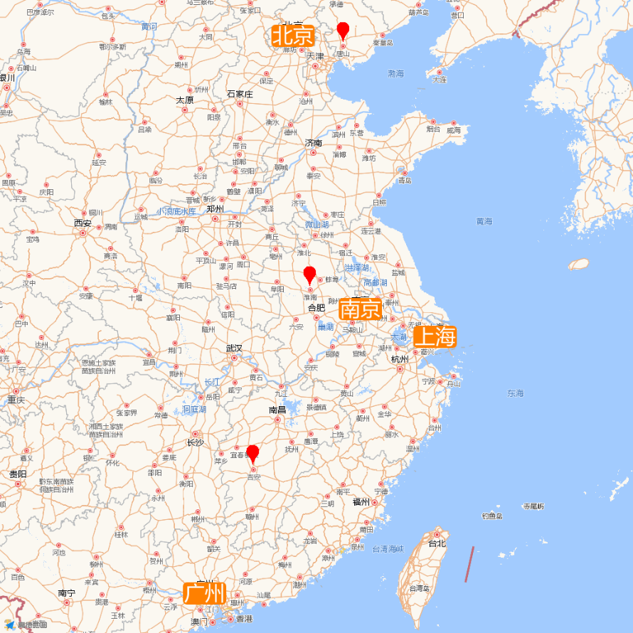

**10年：唐山 淮南 河源**

**50年：唐山 南京 嘉兴 广州**

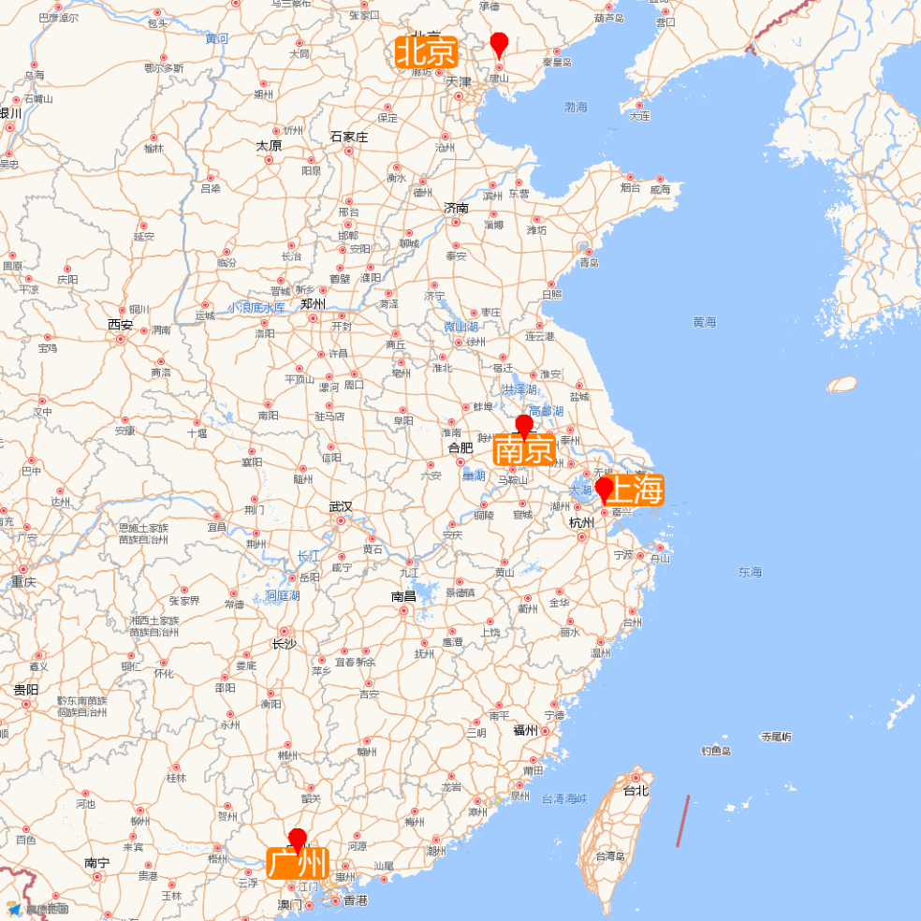

# 模型评价

无论是限制面积还是不限面积，我们可以很直观地看到，随着工厂预计使用年份的增加，工厂地址都越来越靠近四个需求城市。我们认为这样的结果符合实际情况，十分接近我们的预期。在现实生活中，我们了解到，越靠近这四个大城市，土地价格就越高。而随着使用年份的增加，运费也在线性增加。当运费的增加速度超过土地价格时，工厂的选址就向着四个销地逼近。

在工厂使用年份为50年时，南京和广州既是产地也是销地。和我们上述的结论吻合。但由于北京、上海市中心的地价过于昂贵，所以选择在周边城市建立工厂。这一结果也十分符合实际情况。

我们的模型最大的特点就是使用的数据特别真实，几乎全部是真实的数据，因此具有较大的参考价值。

同时，我们的模型也灵活地使用了课本所学知识，对《运筹学》这门课程的理解与掌握有着十分积极的意义。